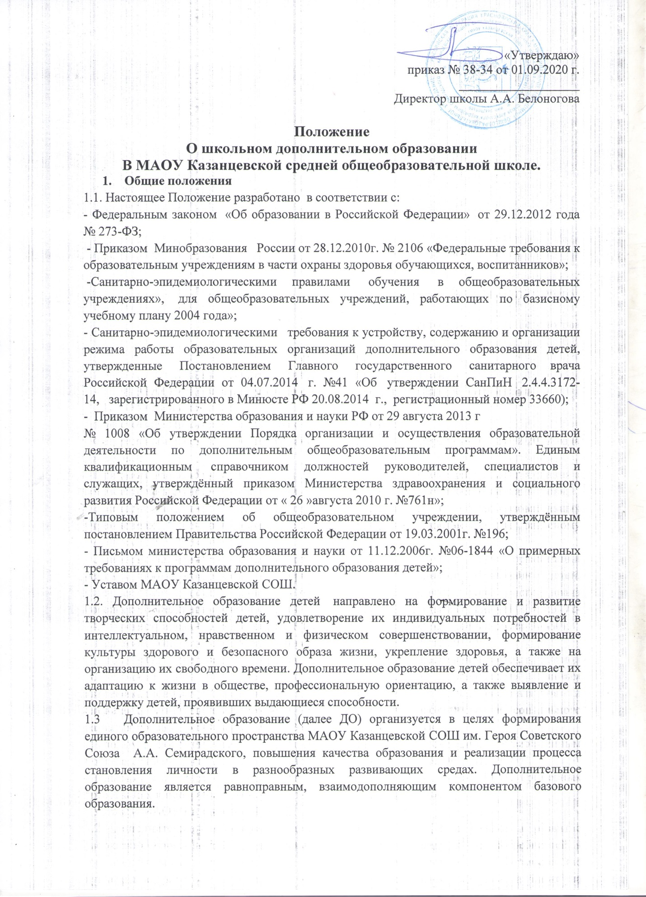
1. 4. Задачи дополнительного образования:
- создание и обеспечение необходимых условий для личностного развития, укрепления здоровья, профессионального самоопределения и творческого труда учащихся;
- обеспечение духовно-нравственного, гражданско-патриотическог, трудового воспитания учащихся;
- формирование и развитие творческих способностей учащихся;
-формирование у учащихся культуры здорового и безопасного образа жизни;
- социализация и адаптация учащихся к жизни в обществе;
- формирование общей культуры школьников;
- удовлетворение иных образовательных потребностей и интересов учащихся, не противоречащих законодательству Российской Федерации осуществляемых за пределами федеральных государственных образовательных стандартов и федеральных государственных требований.
1.5. Дополнительное образование детей организуется на принципах природосообразности, гуманизма, демократии, творческого развития личности, свободного выбора каждым ребѐнком вида и объѐма деятельности, дифференциации образования с учѐтом реальных возможностей каждого учащегося.
2. Организация деятельности.
2.1. Дополнительное образование детей предназначено для педагогически целесообразной занятости детей в возрасте до 18 лет в их свободное (внеучебное) время.
2.2. Организация деятельности дополнительного образования детей, формирование системы дополнительного образования осуществляется на основе проводимых в Учреждении исследованиях потребностей и интересов учащихся и родителей (законных представителей).
2.3. Руководителем дополнительного образования детей является заместитель директора по воспитательной работе.
2.4. Расписание занятий дополнительного образования составляется для создания наиболее благоприятного режима труда и отдыха детей с учѐтом возрастных особенностей и установленных санитарно-гигиенических норм. Расписание утверждается директором школы. Перенос занятий или изменение расписания производится только с согласия администрации школы и оформляется документально. В период школьных каникул занятия могут проводиться по специальному расписанию.
2.5. Приѐм учащихся на обучение по программам дополнительного образования осуществляется на основе свободного выбора учащихся.
2.6. Для организации дополнительного образования детей в школе используются учебные кабинеты, кабинет организаторской, спортивный зал, тренажерный зал, другие помещения и территория учреждения.
3. Содержание образовательного процесса по программам дополнительного образования детей.
3.1. Содержание дополнительных общеобразовательных программ и сроки обучения по ним определяются образовательной программой, разработанной руководителем программы и утвержденной директором.
3.2. В дополнительном образовании детей реализуются программы дополнительного образования детей:
- различного уровня: начального общего образования, основного общего образования, среднего общего образования;
3.3. различных направленностей: технической, естественно-научной, физкультурно-спортивной , художественной, туристско-краеведческой, социально-педагогической.
3.4. Занятия в кружках могут проводиться по программам одной тематической направленности или комплексным (интегрированным) программам. Для реализации комплексных программ могут быть привлечены два и более педагогов. Распределение учебной нагрузки между ними фиксируется в программе.
3.5. Содержание образовательной программы, формы и методы еѐ реализации, численный и возрастной состав объединения определяется педагогом самостоятельно, исходя из образовательно-воспитательных задач, психолого-педагогической целесообразности, санитарно-гигиенических норм, материально-технических условий, что отражается в Пояснительной записке программы.
3.6. При реализации дополнительного образования учреждение может организовывать и проводить массовые мероприятия, создавать необходимые условия для совместного труда и отдыха учащихся, родителей (законных представителей).

4. Организация образовательного процесса.
4.1. Деятельность дополнительного образования детей осуществляется на основе годовых и других видов планов, образовательных программ и учебно-тематических планов, утверждѐнных директором учреждения.
4.2. Учебный год в объединениях дополнительного образовании детей начинается 1 сентября и заканчивается 31 мая текущего года.
4.3. Продолжительность занятий и их количество в неделю определяется образовательной программой педагога.
4.4. В соответствии с программой педагог может использовать различные формы образовательно-воспитательной деятельности: как аудиторные занятия, так и внеаудиторные (самостоятельные) занятия. Занятия могут проводиться как со всем составом группы, так и по группам или индивидуально.
4.5. Педагог дополнительного образования отвечает за организацию учебно-воспитательного процесса, систематически заполняет установленную документацию.
4.6. Зачисление учащихся в кружки и секции дополнительного образования детей осуществляется на срок, предусмотренный для освоения программы.
4.7. Деятельность детей осуществляется как в одновозрастных, так и в разновозрастных кружках, секциях по интересам (учебная группа, клуб, студия, ансамбль, театр и др.). В работе кружка, секции могут принимать участие родители, без включения в списочный состав и по согласованию с педагогом.
4.8. Численный состав объединения может быть уменьшен при включении в него учащихся с ограниченными возможностями здоровья и (или) детей-инвалидов.
4.9. Для обучающихся с ограниченными возможностями здоровья и детей-инвалидов, организуется образовательный процесс по дополнительным общеобразовательным программам с учетом особенностей психофизического развития указанных категорий обучающихся.

5. Формы детских объединений:
- кружок - одна из распространенных форм объединений детей. Кружок выполняет функции расширения, углубления, компенсации предметных знаний; приобщение детей к разнообразным социокультурным видам деятельности; расширения коммуникативного опыта; организации детского досуга и отдыха. Обучение проводится по образовательной программе, где четко указано время учебных занятий по годам обучения.
- Ансамбль - объединение детей-исполнителей или небольшой группы исполнителей художественных произведений, выступающих совместно как единый творческий коллектив.
-Театр - творческий коллектив, который организует свою деятельность в комплексе самых разнообразных форм и видов занятий.
- Секция - объединение детей, в работе которого обязательно присутствует в результате чего ребятам прививаются определенные умения и навыки, и участие в соревнованиях, где эти умения проверяются.
- Клуб - объединение детей с целью общения по интересам, проведения совместных занятий и досуговой ориентации.
Занятия в объединениях могут проходить в форме:
- игр, лекций, диспутов, интегрированных занятий, бесед, экскурсий, репетиций, тренировок, соревнований;
- творческого отчета кружков художественно-эстетического цикла;
- участия в смотрах, конкурсах по профилю работы, отчетных выставках, концертах;
- участия учащихся предметных кружков в олимпиадах, конкурсах научных работ школьников;
- участие учащихся, посещающих спортивные секции, в школьных, муниципальных, региональных спортивных соревнованиях.

6. Управление.
6.1. Руководитель детского объединения, кружка (секции) назначается и освобождается при-казом директора школы.
6.2. Руководитель кружка планирует и организует деятельность обучающихся в кружке (секции), отвечает за жизнь и здоровье обучающихся.
6.3. Общее руководство работой кружков (секций) осуществляет заместитель директора по ВР в соответствии с должностной инструкцией и приказом директора.

7. Документация руководителя детского объединения, кружка (секции).
7.1. Журнал учета посещаемости детских объединений, кружков (секции), заполненный в соответствии с требованиями.
7.2. Программа (план) работы детского объединения кружка (секции) с календарно-тематическим планированием на учебный год.

